**INFORME FINAL**

**“COMO TE PREVHIENES DEL VHC”**

**FABIO ALBERTO COMETTA**

**JULIO CESAR RANGEL**

**MIGUEL ANGEL SAAVEDRA**

**Bogotá D.C.**

**2.018**

**INTRODUCCIÓN**

**TABLA DE CONTENIDO**

**Capítulo I**

**Introducción**

**Objetivos**

**Marco Jurídico**

**Capítulo II**

**Planeación**

**Encuesta**

**Entrevista de audio paciente**

**Taller**

**Capítulo III**

**Resultados y Análisis de la Encuesta**

**Respuesta de información solicitada Mederi**

**Resultados Actividad Día Mundial de la Hepatitis C**

**Capítulo IV**

**Conclusiones y Recomendaciones**

**Capítulo V**

**Anexos**

1. **Proyecto**
2. **Cronograma de Actividades**
3. **Formulario de la Encuesta**
4. **Tabla de Tabulación de la Encuesta**
5. **Link audio entrevista**

**CAPITULO I**

**INTRODUCCIÓN**

Este proyecto de **“Cómo te preVHIenes del VHC”,** estuvo planteado para desarrollar en una población específica de la Nueva Eps como fue los pacientes que viven con VIH de la Ips Mederi y se enmarca en la investigación, promoción y divulgación sobre el virus de la hepatitis, en especial hepatitis C.

En nuestra experiencia de la Asociación y de la de nosotros como pacientes, creemos que generalmente nos enfocamos en conocer o hacer seguimientos a los indicadores de VIH, como son: la carga viral y el CD4, y muy poca atención a otros indicadores de salud, incluyendo entre ellos el diagnostico para Hepatitis C.

Los resultados obtenidos en este proyecto contribuyeron a mejorar los conocimientos sobre Hepatitis C en nuestros pacientes y esperamos que pueda servir a sus familias y a la sociedad colombiana.

Para nosotros como investigadores este proyecto aporto un desarrollo personal que se traduce en un mayor empoderamiento que contribuye a mejorar nuestra labor como voluntarios de Pacientes Alto Costo. Queremos agradecer a la Campaña Regálate un Minuto por tener en cuenta a la Asociación y habernos permitido vivir esta magnifica experiencia.

**OBJETIVOS**

**OBJETIVO GENERAL**

Sensibilizar a los pacientes que viven con VIH de la Ips Mederi afiliados a Nueva Eps, se interesen en conocer más sobre la Hepatitis, en especial la hepatitis C, que por tener un sistema inmunosuprimido, estos pueden adquirir más fácilmente cualquier infección.

**OBJETIVOS ESPECIFICOS**

1. Identificar el nivel de conocimientos sobre sobre el virus de la hepatitis, en especial la hepatitis C, en los pacientes del programa VIH de Mederi Nueva Eps.
2. Dar a conocer a los pacientes las causas, sintomatología, efectos y tratamiento del virus de la Hepatitis, enfocándonos en la hepatitis C.
3. Minimizar el riesgo de contagio, a través de medidas preventivas, educando a la población frente a las conductas de riesgo y con prácticas saludables.
4. Hacer que los pacientes soliciten a los médicos los exámenes correspondientes al virus de la hepatitis C y en el caso de resultar positivo, recibir de manera oportuna el tratamiento correspondiente.
5. Hacer que los pacientes sean multiplicadores de la información obtenida sobre el VHC.

**MARCO JURIDICO**

**Decreto 1571 de 1993 Art. 42:** Obligatoriedad de todos los bancos de sangre, practicar bajo su responsabilidad a todas las unidades de sangre recolectadas, los exámenes para la detección de anticuerpos del virus de la hepatitis C y del antígeno de superficie del virus de la hepatitis B, entre otras.

**Decreto 2323 de 2006 Art 23:** “... La financiación de los exámenes de laboratorio de interés en salud pública para el diagnóstico individual en el proceso de atención en salud, serán financiados con cargo a los recursos del Plan Obligatorio de Salud contributivo y subsidiado

**Decreto 3518 de 2006**: Por el cual se crea y reglamenta el Sistema de Vigilancia en Salud Pública, definiciones de evento de interés en salud pública, red de vigilancia en salud pública, SIVIGILA, UPGD y COVECOM, e identifica los actores y sus responsabilidades.

**Resolución 0459 de 2012:** Adopta el Protocolo y Modelo de Atención Integral en Salud para Víctimas de Violencia Sexual, en el que se contempla la vacunación contra Hepatitis B y la aplicación de gammaglobulina antihepatitis B en víctimas de violencia sexual. Resolución fortalecida mediante la Circular 031 de 2014 que establece los lineamientos para garantizar la vacunación contra la Hepatitis B a las víctimas de violencia sexual.

**CAPITULO II**

**PLANEACIÓN**

Para el desarrollo del presente proyecto se planeo y elaboró un cronograma de actividades, en el cual se especifica la fecha de inicio, el tiempo de duración y la descripción detallada de cada una de las labores a realizar por parte del equipo encargado. (Tabla No.1)

Tabla No. 1 Cronograma General de Actividades

|  |  |  |  |  |
| --- | --- | --- | --- | --- |
| **No** | **FECHA INICIAL** | **FECHA FINAL** | **ACTIVIDAD** | **DESCRIPCIÓN** |
| 1 | 28 de mayo | 01 de junio | RECOLECCIÓN DE INFORMACIÓN | Recopilar información sobre Hepatitis, enfocándonos en la Hepatitis C: síntomas, tratamiento, medicamentos(origen), estadísticas. |
| 2 | 05 de junio | 08 de junio | ADECUACION DE ENTREVISTA | Planeación y adecuación de las preguntas a realizar en encuesta. Búsqueda de persona(s) a entrevistar Adecuación y preparación de preguntas para entrevista |
| 3 | 12 de junio | 29 de junio | ENCUESTAS Y ENTREVISTA | Recopilación y cuantificación de datos, encuestas. Entrevista. |
| 4 | 10 de julio | | TALLER | Realización de taller informativo sobre la Hepatitis C, por parte de profesional de la salud. Aclaración de dudas e inquietudes sobre el tema. Recomendaciones y sugerencias  Encuesta sobre conocimientos adquiridos en el taller. |
| 5 | 11 de julio | 14 de julio | INFORME FINAL | Tabulación de información. Edición de video. Elaboración informe final. |
| 6 | 23 de julio | | ENTREGA | Entrega de informe y video o audio. |
| 7 | 28 de julio | | PARTICIPACION | Celebración día internacional de la Hepatitis |

**REVISION DE LITERATURA**

Con el fin de cumplir de manera exitosa con los objetivos planteados, el equipo obtiene información secundaria a través de internet, folletos informativos de la campaña regálate un minuto, testimonios relacionados al virus de la hepatitis, síntomas, formas de contagio, tratamientos, población de riesgo. La información adquirida es complementada mediante un pre-taller, que el Doctor Florentino Carranza dio al equipo, con el cual afirmó y amplió el conocimiento ya adquirido y así mismo despejo dudas e inquietudes.

**SOLICITUD DE INFORMACION A MEDERI**

Se solicitó a la coordinación del programa de Mederi el día 12 de junio de 2018, la siguiente información para complementar nuestra investigación:

1. Número total de pacientes del programa VIH.
2. Número de pacientes diagnosticados con hepatitis c
3. Número de pacientes que están siendo tratados con antivirales para hepatitis c
4. Número de pacientes que tienen tamizaje para hepatitis C.

**TRABAJO DE CAMPO**

**ENCUESTA**

Con el objetivo de saber el grado de conocimiento que tenían los pacientes sobre la hepatitis se decidió elaborar una encuesta, con lo cual y basado en la información recopilada y con la hipótesis planteada, se elaboró el primer borrador, que se aplicó a cuatro personas, lo que sirvió como prueba piloto. Con la retroalimentación obtenida se hicieron las correcciones pertinentes y se elabora la encuesta definitiva (anexo 3).

La encuesta fue aplicada a los pacientes de la IPS Mederi.

**Aspectos metodológicos de la encuesta**

Tamaño y diseño de la muestra

El tamaño de la muestra fue calculado en 89 pacientes, quienes fueron seleccionados al azar, partiendo de un universo de 1219 y asumiendo niveles de prevalencia promedio del 50 por ciento en indicadores de interés; el error absoluto fue establecido en 10 por ciento para la población total, con una confiabilidad de las estimaciones del 95 por ciento, según se describe a continuación:

n = **_ Z2 P Q N _**

**NE2 + Z2 P Q**

Donde:

N: Tamaño de la muestra

Z: Nivel de confianza correspondiente al 95%

P: Estudios anteriores

Q: Complemento de P = 1-P

E: Margen de error

n = **_ (1,962)(0,5)(0,5) _**

**(1219)(0,12) + (1,962)(0,5)(0,5)**

n = 89

La encuesta se aplicó por el método aleatorio simple, pacientes del programa VIH Mederi de la Nueva EPS en la ciudad de Bogotá.

El cuestionario consta de tres partes iniciando con un consentimiento en el que se elige si participa o no. La primera parte solicita datos demográficos del paciente; la segunda parte se indaga sobre el conocimiento que tiene sobre hepatitis, y en la tercera se indaga sobre su estadio médico y relación con el virus de la hepatitis. Al final de la encuesta se invitó para que asistieran a un taller sobre Hepatitis C, el día 10 de julio de 2018, en la IPS Mederi.

La aplicación de la encuesta se realizó entre los días 14 a 22 de junio de 2018.

**Entrevista de audio a paciente**

Se entrevisto a una paciente que tuvo hepatitis B, el día 05 de julio de 2018, la cual queda registrada en archivo de audio. (Anexo 5)

**Taller con pacientes “Como te previenes del VHC”**

Se hizo invitación al taller **“Como te previenes del VHC”** para el día martes 10 de Julio de 2018 en el auditorio auxiliar de Hospital Universitario Barrios Unidos a las 10 am, a través de diferentes medios como: las encuestas, llamadas telefónicas, mensajes de whatsaap y carteleras informativas,

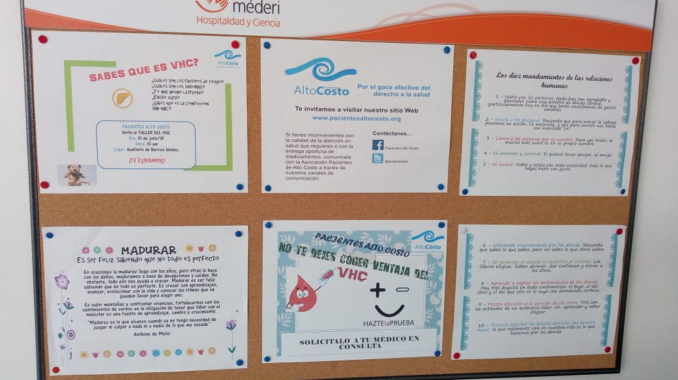

Invitación en cartelera Hospital Universitario Barrios Unidos Campaña Whatsaap

Expuesta entre mayo y junio de 2018

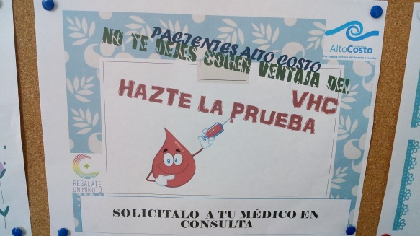

Invitación a realizarse la Prueba, que se cambió en el mes de junio y estuvo colocada hasta el 25 de julio

Con base en las conclusiones que se obtuvieron con la elaboración de las encuestas, el Dr. Carranza (Medico adjunto al programa VIH Mederi) y basado en la **guía de HVC**, se desarrollo el taller, enfatizando:

* *Qué es la hepatitis,*
* *clasificación,*
* *qué es la hepatitis C,*
* *genotipos de hepatitis C,*
* *formas de contagio,*
* *afectaciones,*
* *población de riesgo,*
* *estadísticas de prevalencia en Colombia,*
* *estadísticas Programa VIH,*
* *proceso de pruebas de tamizaje para detección del VHC,*
* *tratamientos (medicamentos, duración, procedimientos administrativos de acuerdo al régimen perteneciente),*
* *medios de prevención,*
* *comorbilidades,*
* *respuestas a las dudas e inquietudes presentadas*
* *aclaración de mitos.*

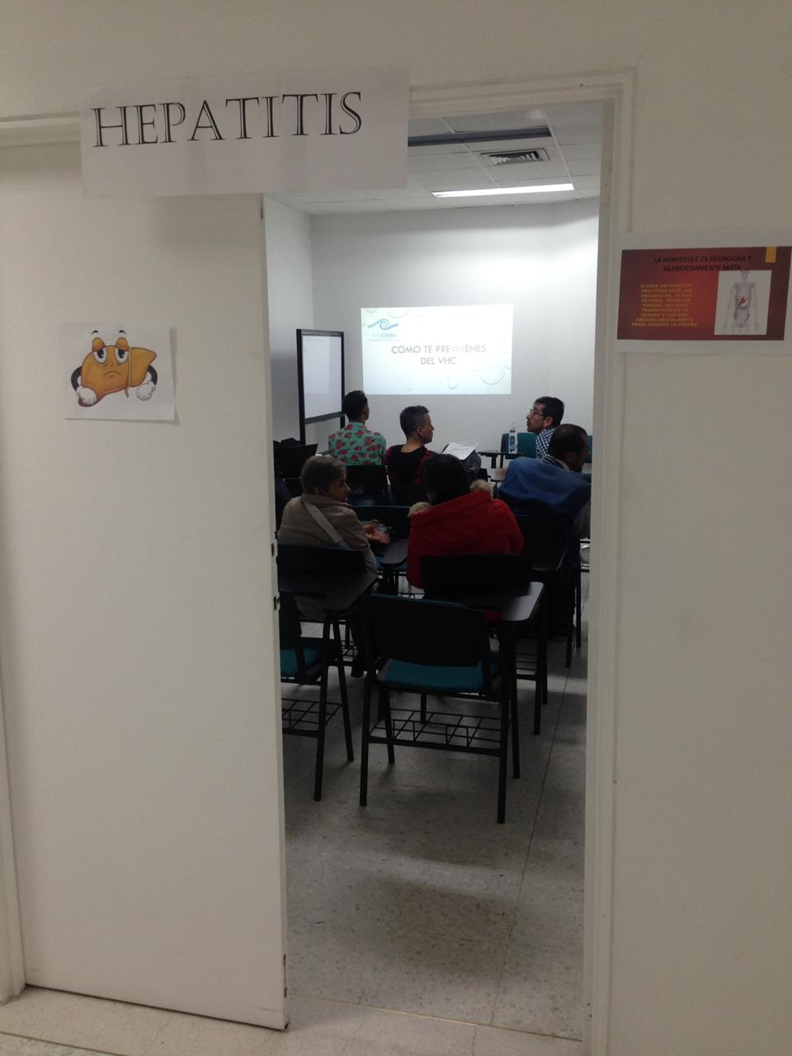

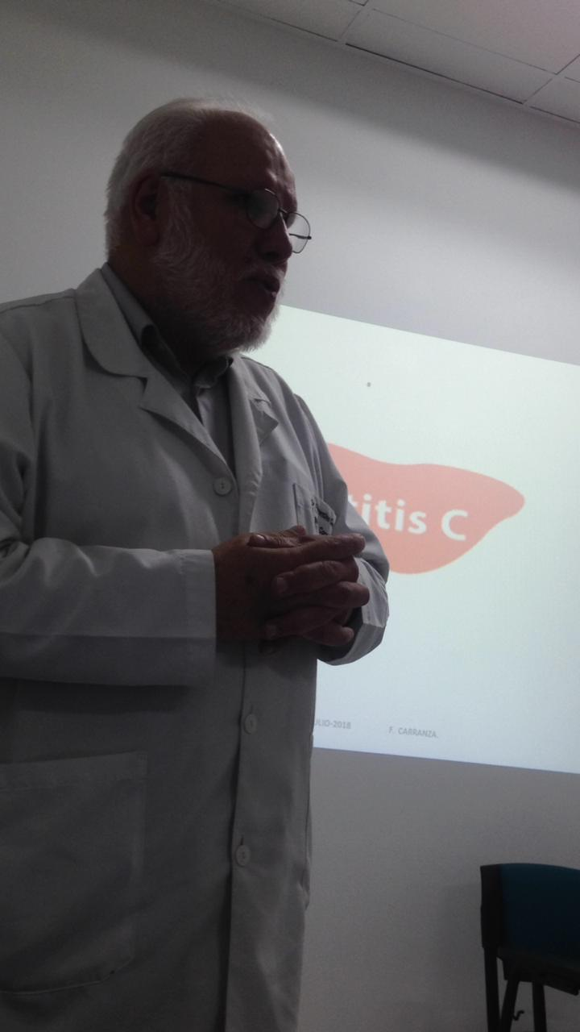

Taller Como te previenes del VHC, Auditorio Mederi 10/07/2018

Una vez terminado el taller se aplicó la encuesta enviada por la campaña Regálate Un Minuto a los veinte(20) asistentes al taller.

**ANALISIS DE LA ENCUESTA**

El cien por ciento de los participantes dio su consentimiento para participar y colaborar con el cuestionario

1. **INFORMACIÓN GENERAL:**

DISTRIBUCIÓN POR SEXO

Los datos obtenidos reflejan la información epidemiológica del VIH donde predominan más los hombres que las mujeres.

DISTRIBUCIÓN POR RANGO DE EDAD Y SEXO EN AÑOS

El promedio de edad es de 52 años, la persona de menor edad tiene 27 años y la persona con más edad tiene 73 años.

Esta información también refleja el mismo comportamiento de la pirámide poblacional de la Nueva EPS que está concentrada en población adulto mayor, por haber heredado los pacientes del Instituto de Seguro Social

DISTRIBUCION POR REGIMEN DE AFILIACION

El mínimo número de pacientes del régimen subsidiado se da porque Nueva EPS en Bogotá no está habilitada para este tipo de afiliación, estos pacientes obedecen seguramente a movilidad entre los regímenes

NIVEL DE ESTUDIO

Los niveles de educación están acordes a lo que se reflejan las estadísticas del régimen contributivo y es de anotar que en los hombres se evidencia que hay mayor nivel educativo.

AÑOS DE DIAGNOSTICO DE VIH

La tabla muestra que los pacientes llevan muchos años de diagnostico, que es el reflejo de venir de la EPS liquidada ISS que fue una de las primeras en implementar el servicio de atención de VIH desde los años 90 (Pabellón Rosado).

AÑOS DE DIAGNOSTICO VIH POR SEXO

Con esta grafica se corrobora de nuevo que la mayoría de pacientes son hombres y están de acuerdo con los datos epidemiológicos de VIH

1. **DURANTE SU PERMANENCIA EN EL PROGRAMA VIH; ¿HA TENIDO O SUFRIDO OTRA PATOLOGÍA DIFERENTE AL DIAGNÓSTICO DE VIH?**





Es de resaltar que los diagnósticos mencionados con comorbilidad corresponden a patologías infecciosas normales en nuestros pacientes y otros ya relacionados por la longevidad de nuestros pacientes, es de anotar que el diagnostico de cáncer es similar a lo reportado por la literatura.

1. **CONOCIMIENTOS ESPECIFICOS**

Las siguientes preguntas buscaban saber el grado de conocimiento sobre el tema a nivel general.

1. **SABE USTED QUE ES LA HEPATITIS?**

El **75%** de las personas encuestadas dice

saber que es la hepatitis, mientras que el

otro **25%** respondió que **NO**.

1. CUANTAS CLASES DE HEPATITIS CONOCE?

72 personas dicen conocer algún tipo de hepatitis así:



Los resultados muestran que el conocimiento de la hepatitis A y B están acorde a otros estudios reportados en la literatura, y consideramos que la mención de hepatitis C debido a la promoción que se hizo para la invitación a la encuesta y la información en la cartelera, aspecto que fue corroborado por una de las medicas de la IPS que menciono que los pacientes habían incrementado preguntas sobre la prueba de hepatitis C.

1. **CONOCE ALGUN TIPO DE SÍNTOMA DE LA HEPATITIS? **

**Hepatitis A**

Los síntomas que dicen los pacientes conocer son:

Piel y ojos amarillos, fiebre, dolor de cabeza, Palidez, Dolor estomacal, Nauseas, Dolor en el hígado, Cansancio, Pérdida del apetito, Halitosis.

Podemos observar que el conocimiento de la sintomatología de hepatitis A, la gran mayoría lo tiene claro y se encuentran síntomas que no están relacionados, que es algo normal de la población, por lo cual se tendrá que seguir programas de educación para afianzar los conocimientos.

**Hepatitis B**

Piel y ojos amarillos, mareo, bolo fecal pálido, dolor abdominal, de rodillas, de cabeza, de hígado, nauseas, inflamación en el hígado, cansancio, pérdida del apetito, orina color negro.

Los resultados encontrados muestran que los pacientes están bien informados respecto a la sintomatología de esta.

**Hepatitis C**

Entre ellas mencionaron:

Piel y ojos amarillos, diarrea, dolor de rodillas, bajo peso.

Como podemos ver los pacientes generalizan los síntomas para todas las hepatitis, lo cual demuestra la falta de conocimiento sobre la hepatitis C, y a partir de estos hallazgos nos permitirá solicitar mayor educación para los pacientes en este tema.

1. **SABE SI HAY ALGUN TIPO DE TRATAMIENTO PARA LA HEPATITIS?**



Vale mencionar que para hepatitis C se muestra un total desconocimiento del tratamiento antiviral que existe al día de hoy para la cura de esta, por lo cual pediremos al programa ser incluido este tema en la educación a pacientes.

**12 SABE USTED COMO SE CONTAGIA DEL VIRUS DE LA HEPATITIS C?**

Ante la pregunta si sabe cómo se contagia el virus de la hepatitis C,

|  |  |  |
| --- | --- | --- |
|  | **personas** | **%** |
| NO | 42 | 47 |
| SI | 47 | 53 |

L

La grafica muestra que la mitad de nuestros pacientes encuestados no poseen conocimiento de cómo se adquieren las hepatitis, lo cual nos lleva a solicitar a que sea otro tema a incluir la educación a pacientes.

La siguiente grafica muestra, que se debe reforzar la educación sobre la forma como se contagia el virus de la hepatitis C, para que en una próxima investigación desaparezcan las menciones de alimentación, saliva, heces, besos y sudor como medios de transmisión.



**13. SABE USTED QUIENES SE PUEDEN CONTAGIAR DEL VIRUS DE LA HEPATITIS C?**

A la pregunta ¿sabe usted quienes se pueden contagiar del virus de la Hepatitis C?, La respuesta fue que un 48% que no sabía y un 52% que si sabía.

Ante la pregunta de quienes se podían contagiar encontramos las siguientes menciones:

* Personas no vacunadas
* Personas bajas de defensas
* Personas que comparten con personas infectadas
* Médicos
* Personas con VIH
* Personas que tienen sexo sin protección
* Personas en contacto con sangre contaminada
* Todas las personas
* Personas mayores
* Usuarios de drogas intravenosas

De acuerdo con la información obtenida se observa que el conocimiento sobre hepatitis C es muy pobre y aun en los que dicen tener conocimiento se percibe que hay información errada, por la mención en todas las personas y personas mayores. Esto nos llevará solicitar que este tema debe ser tratado con urgencia en la educación de los pacientes del programa de VIH.

**14. SABE SI UNA PERSONA CON HEPATITIS C TIENE DERECHO DENTRO DE SU SERVICIO MÉDICO A QUE SE LE PRESTE DE MANERA INTEGRAL EL TRATAMIENTO Y LOS MEDICAMENTOS PARA SU PADECIMIENTO?**

|  |  |  |
| --- | --- | --- |
|  | **Pacientes** | **%** |
| SI | 54 | 61 |
| NO | 35 | 39 |

Al indagar por qué respondieron afirmativamente, las respuestas fueron:

* Esta dentro del pos
* La ley lo contempla
* Porque paga su EPS
* Es lo fundamental
* Es un riesgo humano
* Todos tenemos los mismos derechos
* Es una enfermedad tratable
* Es paciente de alto riesgo
* Otros trabajan para eso
* Es un ser humano y merece todas las atenciones
* Lo dicen las noticias

Aunque se encontró que un 61% de las personas dijeron que si se tenía el derecho, nosotros encontramos en un análisis más detallado, no todos lo tienen claro que el diagnostico y tratamiento está incluido dentro del derecho a la salud en Colombia, y más aun siendo un tamizaje obligatorio para pacientes con VIH. Como se ve en las menciones, es paciente de alto riesgo, otros trabajan para eso, lo dicen las noticias.

1. **SABE USTED SI LA HEPATITIS C TIENE CURA?**

SI 28% (25 personas)

NO 72% (64 personas)

Podemos concluir que el resultado encontrado refleja la poca divulgación sobre la cura de hepatitis C con antivirales en el país, esto nos lleva a que se debe hacer mas divulgación sobre este tema.

1. **HA PARTICIPADO USTED EN ALGUNA CAPACITACIÓN O TALLER DE SENSIBILIZACIÓN SOBRE LA HEPATITIS C**

De los 8 que respondieron SI que son el 9% esto fue la mención de donte tuvieron capacitación

* 4 en EPS
* 2 por propia cuenta
* 2 en otro lugar (Alcaldía, Cruz Roja)

La tabla muestra claramente la falta de capacitación a los pacientes sobre hepatitis C, y esta acorde a lo que esperábamos.

**INFORMACION IMPORTANTE**

La siguiente información corresponde a las vivencias médicas de los pacientes.

1. **LOS PACIENTES ENTREVISTADOS HAN PADECIDO HEPATITIS ASÍ:**



Los resultados demuestran que la comorbilidad de VIH hepatitis son los esperados de acuerdo a lo reportado por la literatura; sin embargo nos llama la atención de que los porcentajes de NS/NR son apreciables para una población que tiene por protocolo un tamizaje semestral para todas las hepatitis y el paciente no está enterado de estos resultados.

1. **DE SER AFIRMATIVA SU RESPUESTA LES REALIZARON ALGÚN TRATAMIENTO?**

Le realizaron tratamiento a 17 personas de las que padecieron algún tipo de hepatitis.

A 22 pacientes que sufrieron algún tipo de hepatitis No se les realizo ningún tipo de tratamiento; y las razones expresadas fueron las siguientes:

* Por haber generado anticuerpos
* Por no tener seguridad social
* Por ser autoinmune
* Utilizó remedios caseros

Los hallazgos encontrados despertarían una alerta en el caso de aquellos que dijeron no haber recibido ningún tratamiento por no tener seguridad social, ya que todo esto está incluido en el derecho de la salud en Colombia.

El cruce de información más profunda se realizo y se trabajara internamente con el programa de VIH.

1. **¿HA SOLICITADO A SU MÉDICO, EN EL MOMENTO EN QUE LE ORDENA EXAMENES DE LABORATORIO, LE REALICEN LAS PRUEBAS PARA DETERMINAR SI USTED ES PORTADOR DE HEPATITIS?**

* **S**

Los pacientes que **NO** la solicitaron, dieron las siguientes razones:

* Estoy seguro que no lo tengo
* Desconocimiento
* No lo considera necesario
* No tengo los síntomas
* Tuve la HB y cree antígenos

Tenendo en cuenta que hay una deficiencia en la educación de hepatitis, consideramos que ese porcentaje que lo solicito es un buen indicador, y que se debe aproximar a un futuro al 100%

1. y 21. ¿**SU MÉDICO LE HA ORDENADO LA PRUEBA PARA HEPATITIS B y C** ?



Teniendo en cuanta que semestramente se realiza el tamizaje para todas las hepatitis, los resultados obtenidos muestra que para el paciente de VIH no es de importancia hacer el seguimiento de estos indicadores, por lo tanto será un tema a ser mejorado dentro de la capacitación a pacientes.

1. **CUANDO SU MÉDICO LE ORDENA EXÁMENES DE LABORATORIO, LOS PACIENTES SE INTERESAN MAS POR REVISAR**

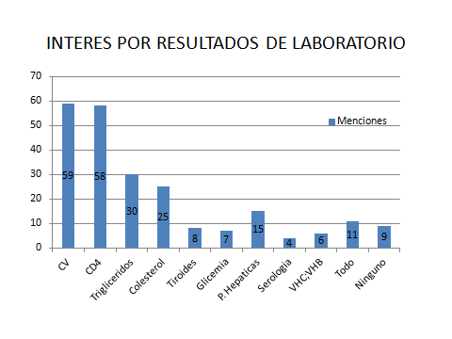

De la anterior grafica podemos concluir una vez mas que para un paciente de VIH los indicadores de su patología son los de mayor interés, seguido de indicadores de comorbilidad típicos de la edad de nuestros pacientes y que definitivamente VHC y VHB no despiertan interes

**Respuesta de información solicitada a Mederi**

El 25 de junio la IPS respondió nuestra solicitud:

1. Número total de pacientes de VIH IPS Mederi

A corte mayo 2018 1219

1. Número de pacientes diagnosticados con hepatitis C

19 pacientes diagnosticados (1.5%) de los cuales 10 ya fueron tratados

1. Número de pacientes que fueron tratados con antivirales para hepatitis C

5 pacientes están siendo tratados a la fecha y 4 cuentan con diagnostico confirmado y listos para iniciar su tratamiento.

1. Número de pacientes que tienen tamizaje para hepatitis C

A corte de mayo de 2018 el 100% de los pacientes se les ha realizado el tamizaje para hepatitis C

Sobre la información obtenida del programa, nos llama la atención que la comorbilidad con VHC está muy por debajo en los pacientes de Mederi a lo reportado por la literatura, asi mismo encontramos un parte de tranquilidad que todos los pacientes del programa se les ha realizado el tamizaje para hepatitis.

**Día mundial de la hepatitis**

Se realizó una cartelera con información acerca de la hepatitis la cual permanece desde el día 26 de julio hasta el 01 de agosto. Además se entregaron folletos informativos tanto a pacientes como a personal de salud de la IPS Mederi. Se replico la información por medios electrónicos, facebook, twitter y otros.





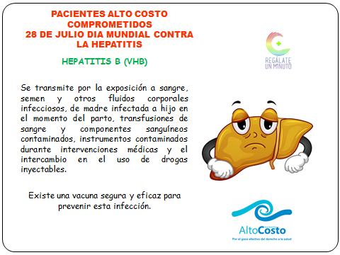

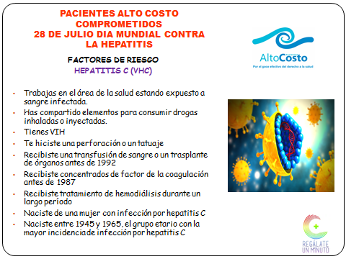

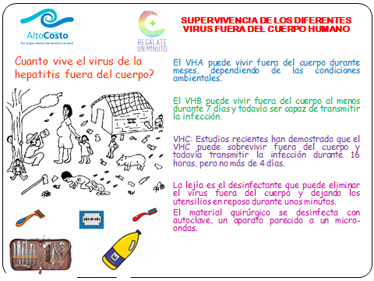



La anterior información fue pegada en la cartelera del programa VIH Mederi

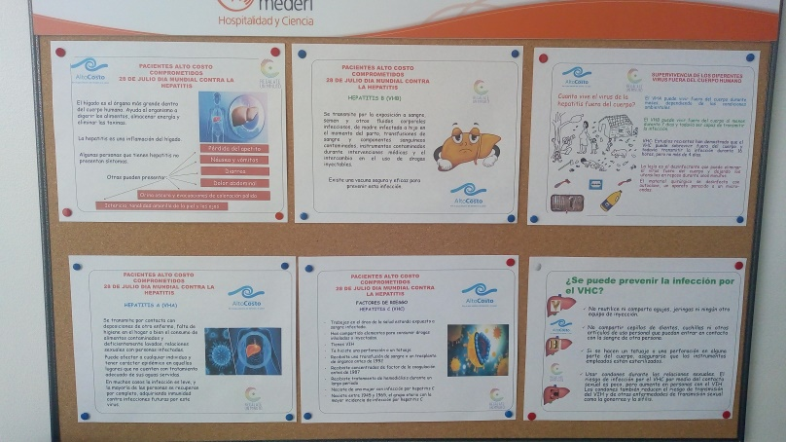

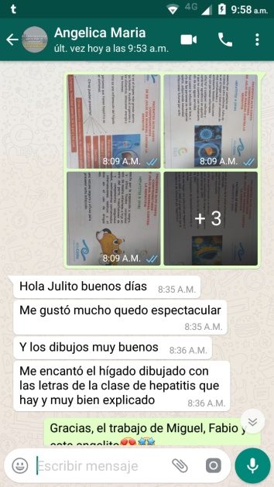 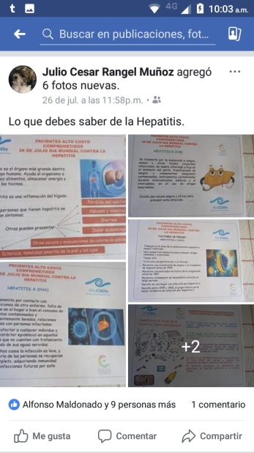

Información enviada en Whatsaap desde el 26 de julio Información publicada el 26 de julio en Facebook

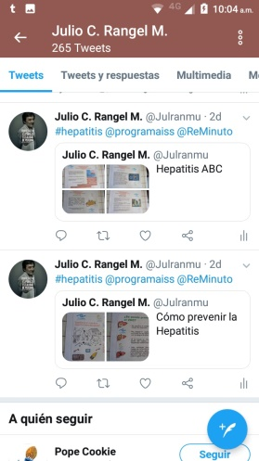 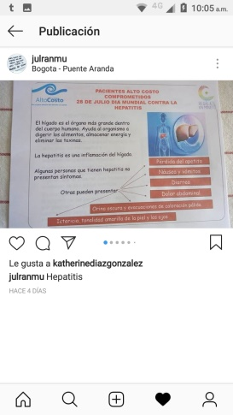

Información publicada 27 de julio em Twitter Información publicada 28 de julio em Instagram

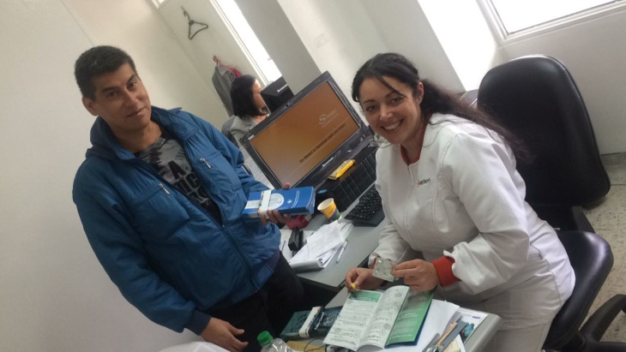

Folletos entregados em Mederi Barrios Unidos al personal en Salud y Pacientes,

El dia 27 de julio realizamos la actividad de entrega de folletos entregados por la campaña Regalate um Minuto y Preservativos, para Prevención y Promoción de Sexo Seguro

__________________________________________________________________

**CONCLUSIONES**

1. Por medio de la encuesta se logro comprobar la premisa que los pacientes del Programa VIH IPS Mederi de la Nueva EPS en la ciudad de Bogotá, carecen de la información adecuada sobre el virus de la Hepatitis en especial el de la “C”.
2. Definitivamente los pacientes de VIH nunca han tenido interés en conocer su comorbilidad con hepatitis como se demuestra en tantos años de diagnostico.
3. Pocas personas han tenido capacitación sobre la hepatitis, y aquellos que la han tenido se debe a que han padecido o convivido con el virus de las hepatitis.
4. Acerca del conocimiento sobre los tipos y síntomas de la hepatitis, se evidencia que los pocos conocimientos son vagos y confusos.
5. Al dia de hoy siguen vigentes los mitos sobre los métodos de contagio, tales como los besos, el compartir cubiertos, agua, sudor; mitos sobre población de riesgo como, personas bajas de defensas, mayores o aquellas que comparten con personas contagiadas.
6. Se desconoce aun que existe la cura para hepatitis C.

**RECOMENDACIONES**

1. Implementar esta encuesta por la campaña regálate un minuto en los demás programas de VIH del país con el objetivo de obtener mayor información a nivel nacional.
2. Se tomen los resultados de este proyecto como insumo para solicitar al ministerio de salud, secretarias de salud mayores campañas de promoción y prevención de las hepatitis.
3. Solicitar al programa de Mederi para el próximo año implemente una capacitación permanente sobre promoción y prevención de hepatitis